Relatório das Atividades do Projeto
Curumim-Educação: Articular para garantir direitos
POLO V

Apresentação dos Resultados das Atividades de Coordenação de Projetos realizados na EM Eva Cordula Hauer Vallejo e EM Rosiris Maria Andreucci Stopa no mês de NOVEMBRO de 2018.

Nosso Projeto em parceria com a Secretaria de Educação está chegando ao fim. Nosso contrato com os professores vencem em 30/11/2018, como houve o recesso de julho e a não prestação de serviço nesse tempo por parte dos educadores sociais, foi acordado junto às parcerias que os professores continuariam até 14/12/2018 para que o Plano de Trabalho fosse contemplado corretamente.
No dia 05/11/2018 teve na escola EM Eva Cordula Hauer Vallejo a visita técnica dos profissionais relacionados à Secretaria de .
No dia 21/11/2018 foi realizado uma reunião entre a coordenação da escola e a coordenação do Projeto Curumim com a participação da Presidente da OSC Yara Mendonça, neste dia a coordenadora Rachel nos comunicou que houve algumas mudanças técnicas para o ano que vem: Os Educadores Sociais assumirão sala de aula com suas oficinas sem a participação dos professores Polivalentes, não será autorizado, na grade de horários, aulas para planejamento, as aulas de Inglês e Reforço Escolar contemplarão apenas os alunos do 1º ao 3º ano. Ficamos cientes com as mudanças e estaremos de acordo, se ano de 2019, o Projeto Curumim for contemplado com o chamamento público. Ainda neste dia a coordenadora Rachel diz estar satisfeita com a equipe onde muitas vezes foi aliada a escola cobrindo aulas de professores polivalentes faltantes (mesmo não sendo da competência deles), participaram intensamente nos Projetos MPT e OBA, os quais trouxeram grandes colocações para a escola e principalmente porque cumpriram com seus objetivos que é o desenvolvimento integral dos alunos.
No dia 29/11/2/2018 houve o almoço de Natal para os alunos da escola, neste dia os educadores sociais da OSC tiveram que fazer seu horário diferenciado das 10h às 14h. Após o almoço houve a apresentação de cantata de Natal realizada pelos professores polivalentes e pelos educadores sociais da OSC. O responsável pela regência desse coral foi o educador da OSC Maurício Daniel.

Na escola Rosiris Maria Andreucci Stopa o destaque maior nesse mês foi à participação da OSC na Feira Cultural no dia 13/11/2018 que trouxe como tema principal a Educação Integral. Nesse dia conseguimos mostrar para os pais, por meio de registros fotográficos, um pouco do trabalho da OSC em parceria com a Secretaria de Educação, além da apresentação do 3º ano com o Professor Thiago de musicalização, o qual apresentou as músicas folclóricas trabalhadas durante o semestre (muié rendeira, pezinho e peixe vivo). As Oficinas de Biblioteca e Apoio Pedagógico expuseram seus trabalhos no corredor para que a comunidade pudesse prestigiar o desenvolvimento dos alunos.
Foi alinhado com a diretoria da escola algumas alterações que deverão ser feitas ano que vem. Os Educadores Sociais assumirão sala de aula com suas oficinas sem a participação dos professores Polivalentes, não será autorizado, na grade de horários, aulas para planejamento e o Educador Social não deverá substituir o professor Polivalente em sua ausência. Estaremos de acordo, se no ano de 2019 o Projeto Curumim for contemplado com o chamamento público.
Foram realizadas novas pontuações referentes ao desenvolvimento do trabalho dos Educadores Sociais da OSC no ano de 2018 e algumas estratégias já foram elaboradas como: O Planejamento Sistemático ao longo prazo, que será um norte, ano que vem, para que as atividades sejam desenvolvidas de acordo com as habilidades de cada ano.

Atibaia, 19 de dezembro de 2018.

____________________________
Luciana Andrade Guedes Reis Cintra
Coordenadora de Projetos
ANEXOS

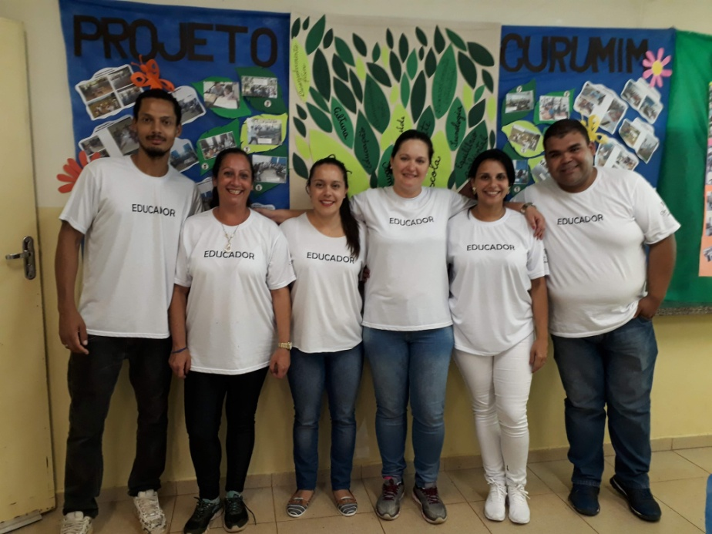

FEIRA CULTURAL- EM ROSIRIS MARIA ANDREUCCI STOPA

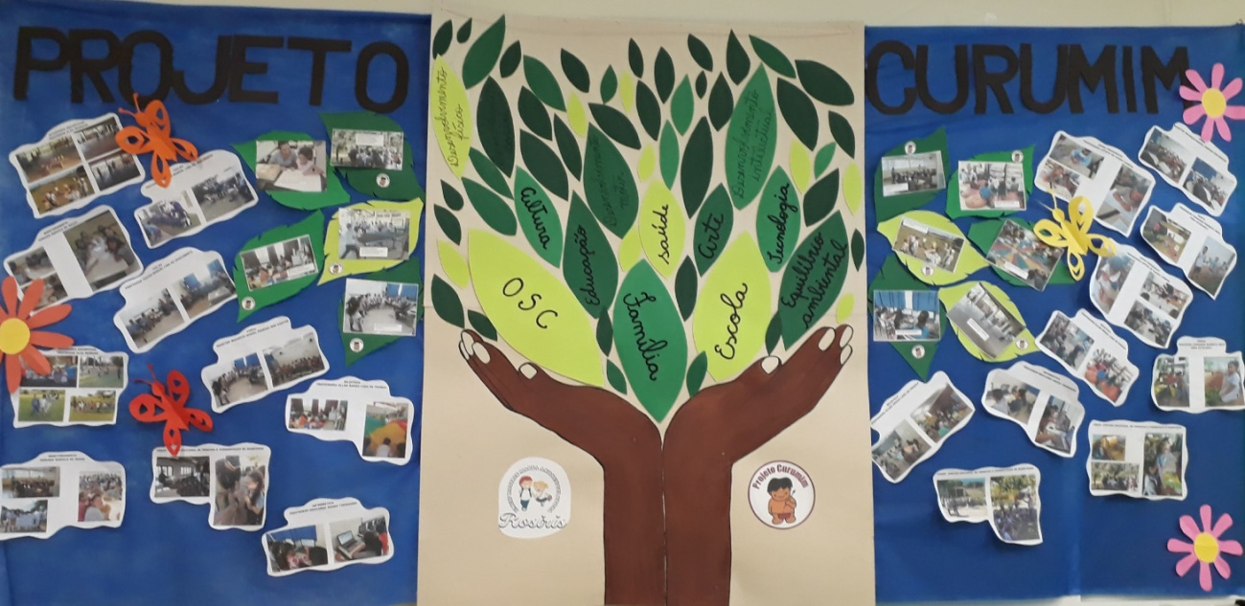

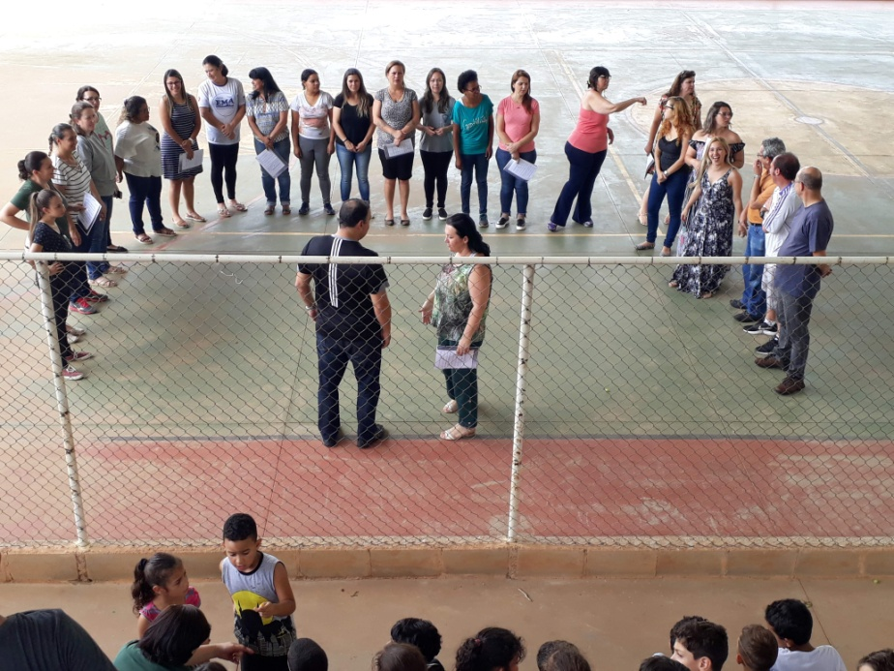

ALMOÇO DE NATAL E CORAL DA ESCOLA EVA CORDULA HAUER VALLEJO

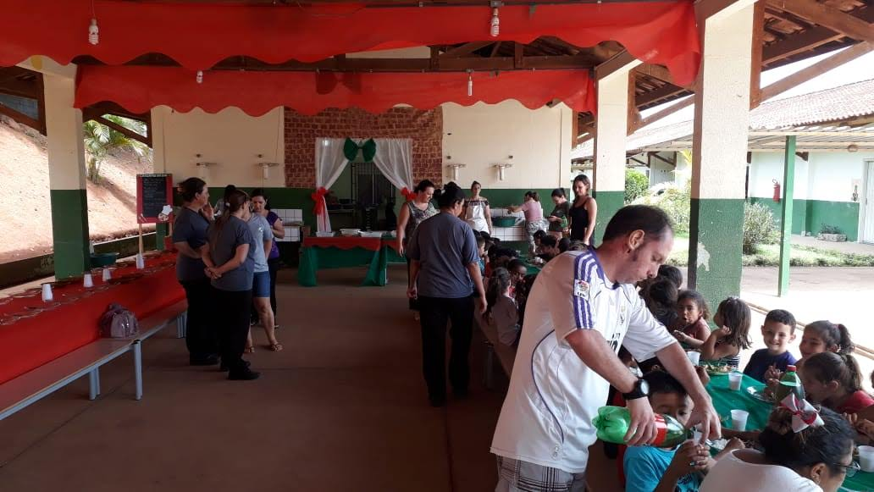

Documentos entregues na Secretaria de Educação

- Relatório Geral do mês de Novembro das escolas E.M Eva cordula Hauer Vallejo e E.M Rosiris Maria Andreucci Stopa;

Atibaia, 19 dezembro de 2018.

